«Использование различных форм и методов
в коррекции звукопроизношения с детьми с ТНР»

(семинар-практикум для педагогов)

Работа по формированию связной речи детей имеет важнейшее значение в общей системе работы с детьми. Это определяется, прежде всего, ведущей ролью связной речи в обучении детей старшего дошкольного возраста. Работая в рамках исполнения годовой задачи деятельности ДОУ «Мальвина» «Повышение эффективности работы с детьми по развитию и совершенствованию связной речи и звуковой культуры речи посредством внедрения современных технологий». Представляю Вашему вниманию мнемотехнику, как педагогическую технологию в речевом развитии дошкольников.
Мнемотехника - это система методов и приемов, обеспечивающих эффективное запоминание, сохранение и воспроизведение информации, и конечно развитие речи.
Цель обучения мнемотехнике - развитие памяти, мышления, воображения, внимания, ведь именно они тесно связаны с полноценным развитием речи.
Суть мнемосхем заключается в следующем: на каждое слово или маленькое словосочетание придумывается картинка (изображение); таким образом, весь текст зарисовывается схематично. Глядя на эти схемы – рисунки ребёнок легко воспроизводит текстовую информацию.
Так как у наших детей обучающихся в логопедическом пункте, самые разные речевые нарушения, сталкиваешься с проблемой в коррекции звукопроизношения. Проблема эта заключается в длительном периоде автоматизации и дифференциации поставленных звуков. В работе с детьми, с нарушениями речи замечено, что они без радости включаются в учебную деятельность. Как правило, у таких детей нарушения памяти, снижено внимание, не так подвижны психические процессы, они не проявляют интереса к поисковой деятельности, не готовы к выполнению заданий, не отличаются высокой работоспособностью. В силу этих и других причин дети с речевыми нарушениями не любят учить стихи, пересказывать тексты, не владеют приёмами и методами запоминания. Заучивание стихотворений вызывает у них большие трудности, быстрое утомление и отрицательные эмоции. На этапе автоматизации звуков в стихотворных текстах, у детей снижается самоконтроль за речью. Очень важно пробудить у детей с такой патологией интерес к занятиям, увлечь их, раскрепостить. На логопедических занятиях по автоматизации и дифференциации звуков, в работе с детьми отмечается, что для точного повторения стихотворного текста, достаточно схематичного изображения отдельных частей. Как показывает практика, использование системы мнемотехники для дошкольников позволяет ускорить процесс по автоматизации и дифференциации поставленных звуков, облегчит запоминание и последующее воспроизведение целостного образа в рифмованной форме.
Как любая коррекционная работа, работа по мнемотехнике для дошкольников должна соответствовать определенным требованиям и правилам:
– знаки и символы должны быть хорошо знакомы детям;
– знаки и символы должны отображать обобщённый образ предмета;
– знаки и символы предварительно обсуждаются с детьми и принимаются как ведущие;
– замысел графической схемы должен быть знаком и понятен ребенку.
Как любая работа, мнемотехника строится от простого к сложному. Работа начинается с простейших мнемоквадратов, последовательно перейдя к мнемодорожкам, и позже – к мнемотаблицам.
Мнемотаблицы могут служат дидактическим материалом в работе для:
– автоматизации и дифференциации звуков,
– обогащения словарного запаса,
– при обучении составлению рассказов,
– при пересказах художественной литературы,
– при отгадывании и загадывании загадок,
– при заучивании стихов.
Для автоматизации звуков на этапе работы с небольшими стихотворениями можно использовать заранее нарисованные мнемотаблицы. Для этого подбираются небольшие стихотворные тексты или загадки, на автоматизацию определённого звука или дифференциацию звуков. Затем при помощи простых и доступных для восприятия ребёнка символов рисуются мнемотаблицы. Работать с такими таблицами очень удобно, дети с удовольствием запоминают стихотворения. Этап автоматизации звуков проходит намного интереснее и результативность коррекционной работы возрастает.
Работа по развитию связной речи с использованием мнемотехнических приемов становится успешней, облегчает и ускоряет процесс запоминания и усвоения информации.
Таким образом, с помощью мнемотаблиц, схем-моделей удаётся достичь следующих результатов:
– у детей увеличивается круг знаний об окружающем мире;
– появляется желание пересказывать тексты, придумывать интересные истории;
– появляется интерес к заучиванию стихов и потешек;
– словарный запас выходит на более высокий уровень;
– дети преодолевают робость, застенчивость, учатся свободно держаться перед аудиторией.
Чем раньше будем учить детей рассказывать или пересказывать, используя метод мнемотехники, тем лучше подготовим их к школе, так как связная речь является важным показателем умственных способностей ребенка и готовности его к школьному обучению.

Список литературы:
- Белоусова Л. Е. «Весёлые встречи». Конспекты занятий по развитию речи с использованием элементов мнемотехники: Методическое пособие для воспитателей детских дошкольных учреждений - 128 с.
- Большева Т. В. Учимся по сказке: Развитие мышления дошкольников с помощью мнемотехники. Детство-Пресс, 2005.
- Полянская Т. Б. Использование метода мнемотехники в обучении рассказыванию детей дошкольного возраста: Учебно-методическое пособие. - СПб. : ООО ИЗДАТЕЛЬСТВО «ДЕТСТВО- ПРЕСС», 2009. - 64 с.
- Кыласова Л. Е.. Коррекция звукопроизношения у детей: дидактические материалы.-Волгоград: Учитель,2001.
- Олейник Н. А. Технология “Формирование связи слова и образа при запоминании и воспроизведении поэтического текста у детей с общим недоразвитием речи посредством мнемотехники”, Новосибирск, 2008

Автоматизация звуков в слогах, в словах

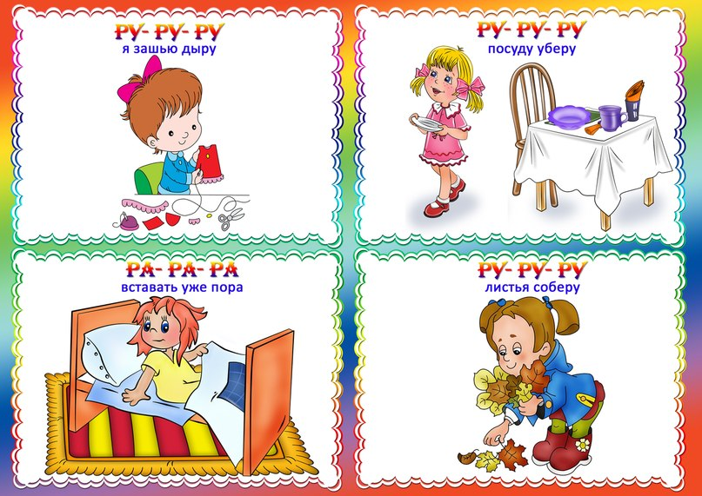

Автоматизация звуков в предложениях

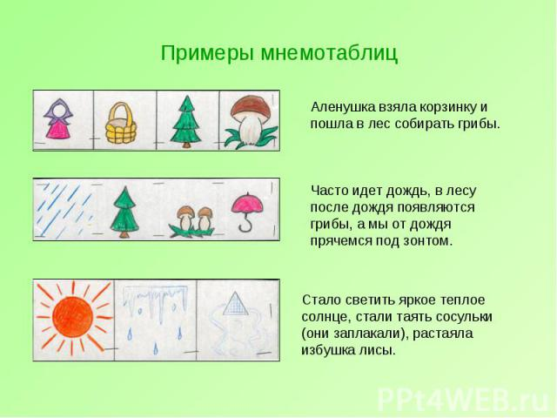

Автоматизация звуков в скороговорках

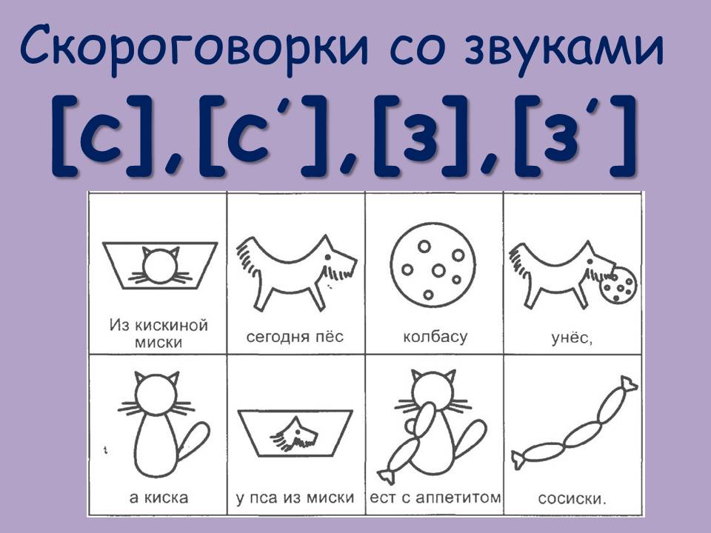

Автоматизация звуков в стихотворениях

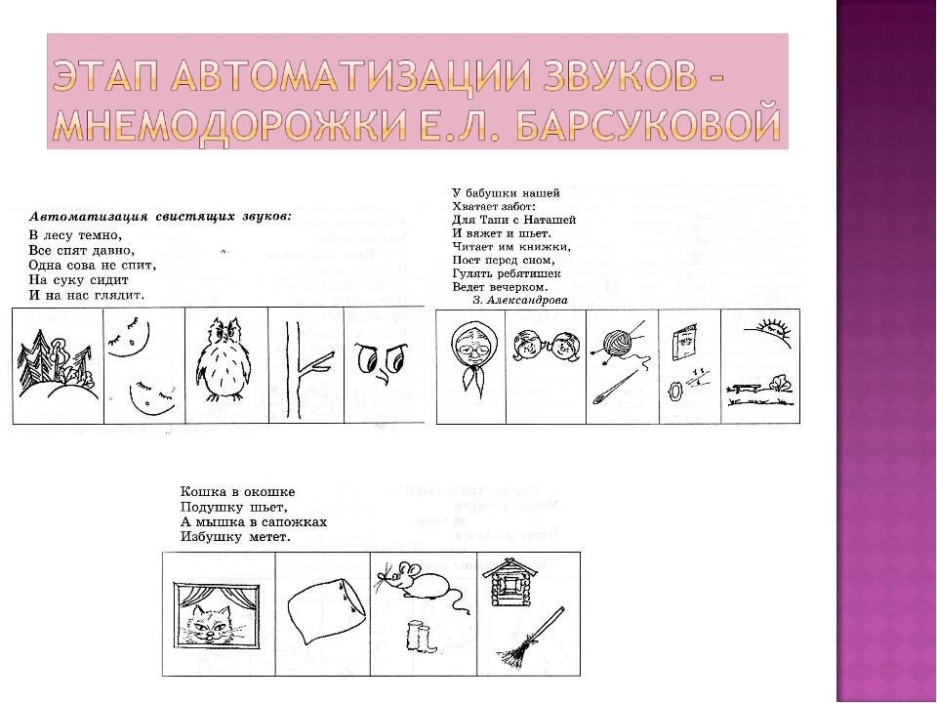

Компот
Будем мы варить компот,
Фруктов нужно много. Вот.
Будем яблоки крошить,
Грушу будем мы рубить.
Отожмем лимонный сок,
Слив положим и песок.
Варим, варим мы компот,
Угостим честной народ.
Н. Нищева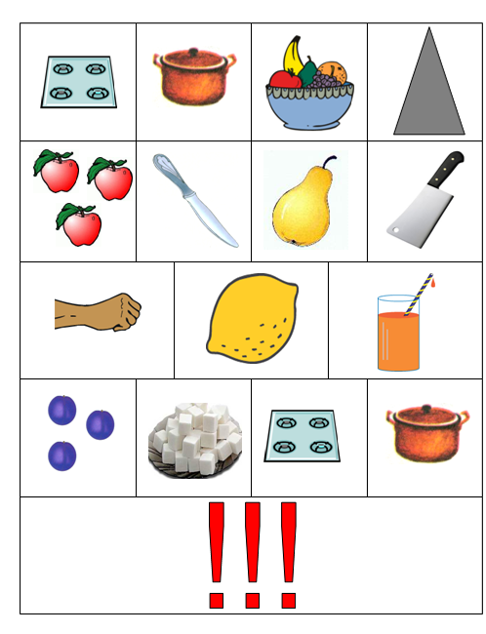

Автоматизация звуков в загадках

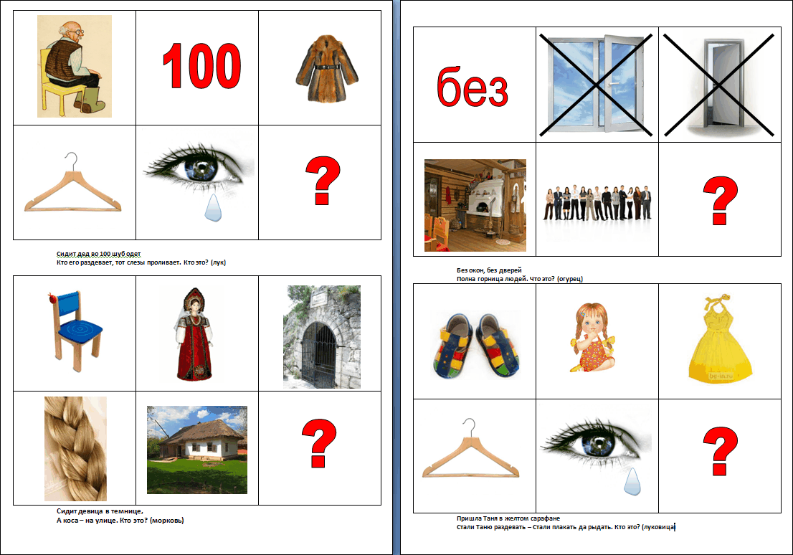

Автоматизация звуков в рассказах

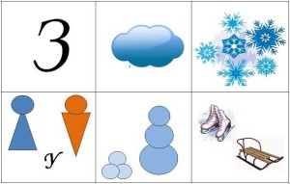

Наступила зима. Небо закрыто серыми темными тучами. Часто идет холодный снег. Девочки и мальчики идут гулять на улицу. Они лепят из снега снежки и снежную бабу. Зимой ребята катаются на санках и коньках.

